Неделя школьного питания

«Правильное питание – основа здорового образа жизни» - под таким девизом с 21 по 25 ноября прошла Неделя школьного питания в Дмитровской школе-интернате.
В рамках мероприятия прошли классные часы, практические занятия, лекции и беседы о здоровом и сбалансированном питании.
Ребята 1 класса вместе со своим классным руководителем Земляковой Диной Викторовной изучали «Секреты чистых рук».  Ребята 3-4 классов на классном часе говорили о культуре приёма пищи. Повторив правила поведения за столом, ребята под руководством своего классного руководителя Калачевой Татьяны Анатольевны отправились на обед в школьную столовую, чтобы закрепить полученные знания на практике. | 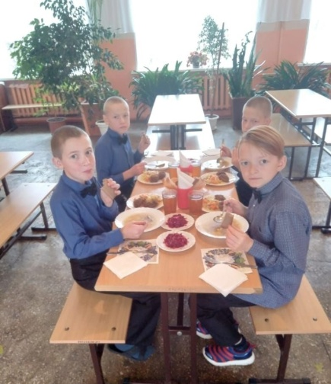
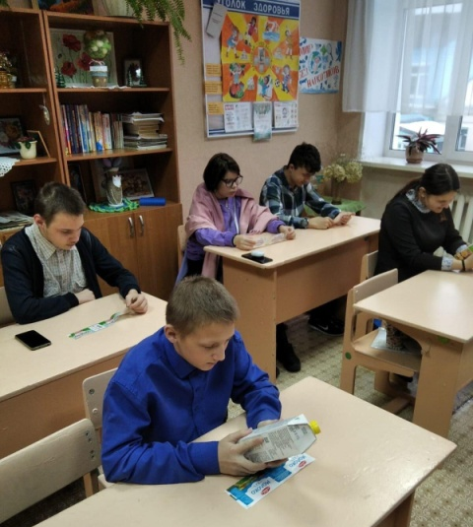 | Обучающиеся 9 класса с классным руководителем Царевой Еленой Андреевной изучали свойства полезных и вредных напитков. Ребята анализировали этикетки и научились выбирать напитки, изготовленные на натуральной основе.  Урок помог ребятам разобраться в многообразии напитков, изучить их состав  и полезные свойства. Теперь они с легкостью смогут объяснить друзьям и родителям, в  чем вред и польза тех или иных напитков.
Восьмиклассники с классным руководителем Тонкель Мариной Викторовной, искали ответ на вопрос "Что такое здоровое питание?" Дети узнали о необходимости сбалансированного и правильного питания для роста и развития организма подростка. Познакомились с «Пирамидой питания» и продуктами, составляющими её. Затем составляли свою «Пирамиду питания», используя карточки с изображением разнообразных продуктов и помещая их на разные этажи «Пирамиды» в зависимости от пользы. Дети пришли к выводу, что для сохранения здоровья необходимо придерживаться правильного питания и вести здоровый образ жизни. | 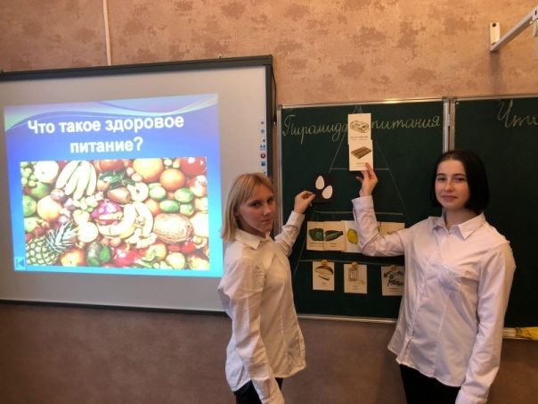
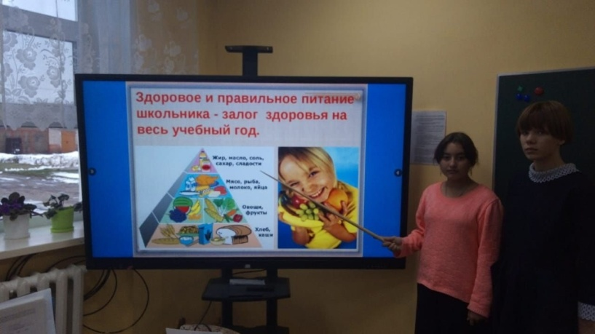 | Здоровое и правильное питание школьника - залог здоровья на весь учебный год!"  К такому выводу пришли ребята 7 класса, обсудив вместе со своим классным руководителем Савиной Натальей Валентиновной тему здорового питания.
В 6 классе Силонова Наталья Викторовна провела классный час на тему: "Овощи и фрукты - незаменимые продукты". На занятии ребята повторили и закрепили свои знания об овощах и фруктах, узнали о витаминах, которые в них содержатся, рассуждали об их пользе для организма человека. | 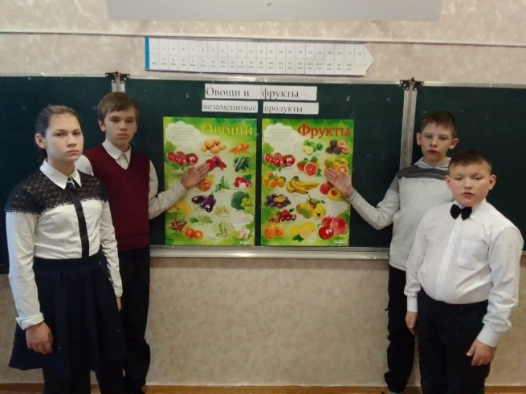
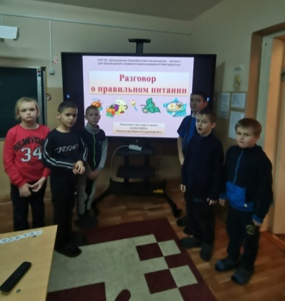 | В группе 1-2 класса Левшанова Ирина Владимировна провела занятие на тему "Твой режим питания" в рамках программы "Разговор о правильном питании". Обучающиеся узнали о правильном питании по времени, для чего это нужно, какие продукты в какое время кушать нужно и полезно для здоровья и пищеварения.
В рамках Недели школьного питания обучающиеся 3 и 4 классов вместе с воспитателем Бизикиной Ольгой Александровной оформили информационный стенд "Мы за здоровое питание!" | 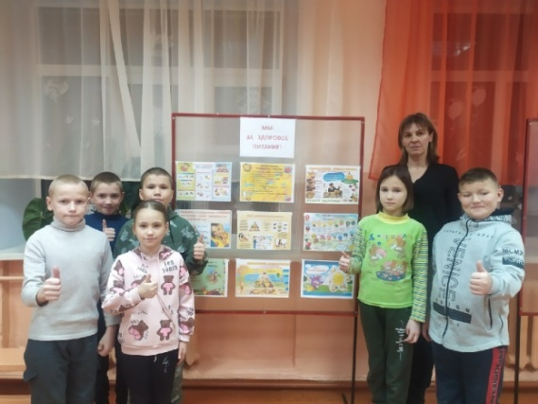
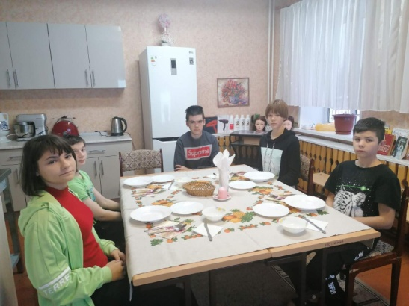 | Воспитатель Кирова Людмила Дмитриевна провела для школьников практическое занятие на котором они изучили правила сервировки стола.
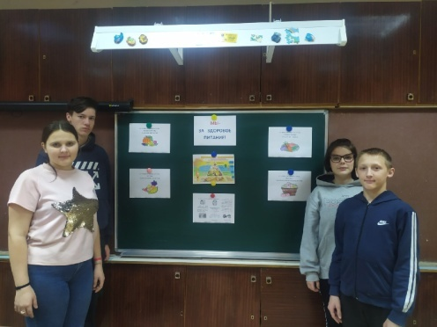 | В группе 9,10 классов воспитатель Филонова Марина Викторовна провела занятие на тему "А у меня сегодня на столе..." Ребята обсудили правила здорового питания, говорили о пользе фруктов и овощей, сформировали и закрепили привычку питаться сбалансированно. В конце занятия дети нарисовали рисунки на тему: "А у нас сегодня на столе... " и приготовили информационно - агитационные листовки с информацией о правильном питании и полезными советами.
Занятие на тему: "Культура приёма пищи" проведено в группе 1-2 классов воспитателем Каряновой Людмилой Николаевной. На занятия обучающиеся повторили правила культурного поведения за столом, культуры приёма пищи. В игровой форме накрыли стол к обеду. | 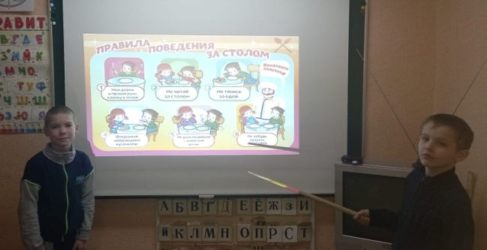
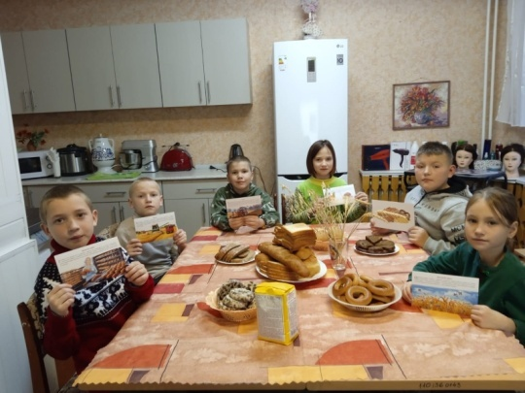 | В группе 2-6 классов проведено занятие "Хлеб - всему голова". Ребята вместе с воспитателем Хрулевой Галиной Николаевной, выяснили и проследили весь путь хлеба: от зёрнышка до готового продукта, увидели разнообразие хлебобулочных изделий, оценили труд людей разных профессий: механизатора, мельника, пекаря, водителя.
Воспитатель Маркешина Светлана Николаевна для ребят 6-8 классов провела увлекательное занятие на тему: "Секреты здорового питания". Ребята узнали о том, что питание школьника должно быть сбалансированным и для здоровья детей важное значение имеет соблюдение режима приема пищи. Мероприятие сформировало у ребят целостное представление о здоровом питании школьников. | 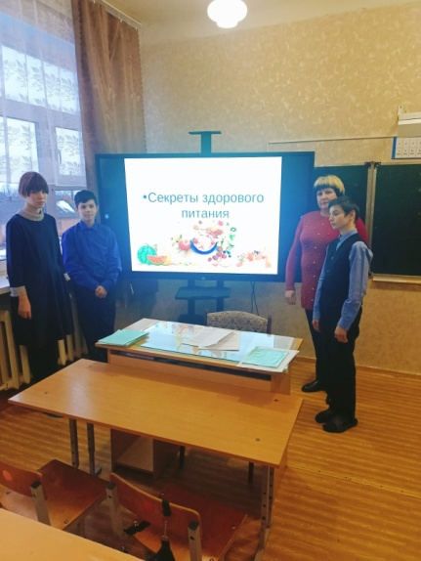

Неделя оказалась очень насыщенной и запоминающейся! В ходе мероприятий ребята значительно расширили свои знания о правилах здорового питания.

